INFORME DE INDICADORES DE GESTIÓN
BIIIIIIIIIIIIIIIIIII
Espacio para el texto
Tabla de contenido
MARZO
2022
SECRETARIA DISTRITAL DE AMBIENTE
AGOSTO

SECRETARIA DISTRITAL DE AMBIENTE
1. Introducción 1
2. Metodología 2
a. Mapa de Procesos 3
3. MEDICIÓN DE INDICADORES 3
a. Indicadores con 100% de cumplimiento 4
4. RECOMENDACIONES 6

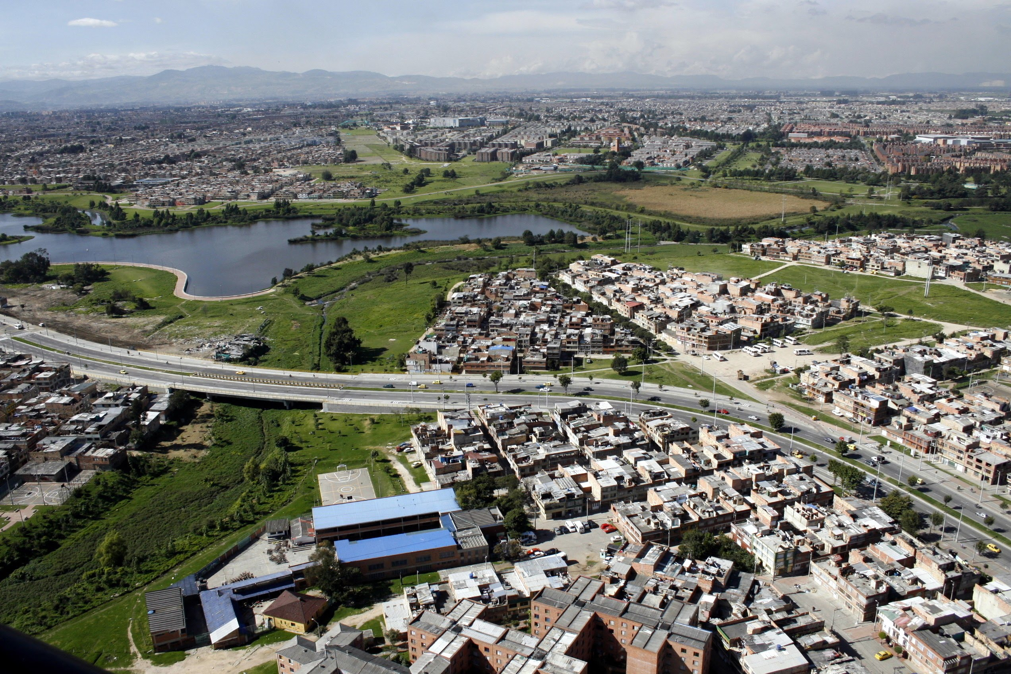
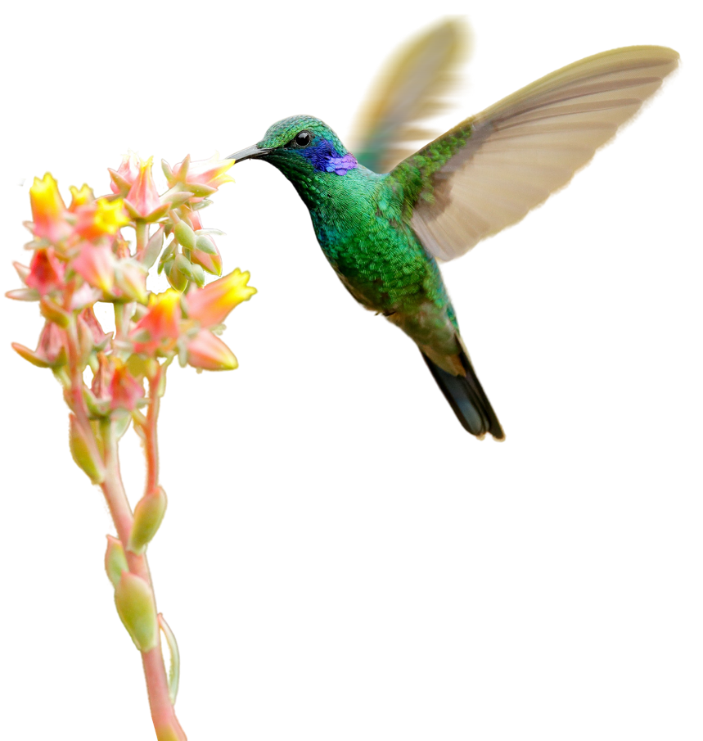
Introducción
Secretaría Distrital de Ambiente

INFORME DE INDICADORES DE GESTIÓN ENERO 2022
Bogotá D.C., Colombia.

El desempeño de la Secretaría Distrital de Ambiente se mide en términos de resultados expresados en índices de gestión, medida gerencial que permite evaluar la gestión de la entidad frente a sus metas, objetivos y responsabilidades.
Como objetivo de los indicadores de gestión se establece la visualización del cumplimiento de los proyectos o metas propuestas con el fin de tener las bases necesarias para la toma de decisiones y permiten tener un control adecuado sobre una situación presentada, de ahí su importancia al hacer posible el actuar con base en las tendencias positivas o negativas observadas en su desempeño global.
A través del presente informe, se dan a conocer los resultados alcanzados en los indicadores que constituyen la gestión institucional de la SDA para el periodo de marzo de 2022.
Se presenta la medición y evaluación cuantitativa de los indicadores conforme la programación realizada por las dependencias de la Secretaría, en el marco del Plan de Desarrollo vigente.
Así mismo, se presentan los resultados obtenidos de los indicadores de gestión asociados al cumplimiento de metas Plan de Desarrollo y de los que responden a la Plataforma Estratégica de la Entidad.

Metodología

Evidenciar los avances en la gestión de los proyectos, metas y en general de las actividades propias de la SDA permite, de manera oportuna, establecer y analizar las causas que interfieren en el cumplimiento de estas y a la vez adelantar las acciones de mejora que faciliten el logro de los objetivos propuestos.
En este sentido, la evaluación de la gestión se adelanta mediante el monitoreo de las metas y actividades programadas y de la medición de sus indicadores mes a mes conforme la programación establecida al inicio de cada vigencia. El análisis de la información, reportada por las áreas responsables de su ejecución, permite determinar tanto el porcentaje de avance mensual, como el cumplimiento acumulado al mes de reporte y en la vigencia.
La evaluación de la gestión de la entidad se realiza en el marco de la estructura por procesos establecida en el plan estratégico de la entidad en la que se identifican claramente los procesos Estratégico, Misional, de Apoyo y de Evaluación y control, a los cuales se les otorgó un peso ponderado, cuya medición aporta al cumplimiento de los objetivos institucionales, dependiendo la incidencia de cada uno en el logro de estos.
Para interpretar la calificación de los indicadores se tienen en cuenta los siguientes intervalos
EVALUACIÓN DE LOS INDICADORES DE GESTIÓN POR PROCESO

Mayor igual 70,01

Entre 55,01 y 70

Menor igual a 55

En el mapa de proceso de la entidad, todas las actividades de gestión son enmarcadas en cuatro (4) macroprocesos relacionados a continuación:
- Misional
- Estratégico
- Apoyo
- Control y Evaluación

Mapa de Procesos

MEDICIÓN DE INDICADORES

Como se define en el objetivo del procedimiento Formulación, medición y evaluación de indicadores de gestión, establecer lineamientos y mecanismos para la definición, medición y evaluación de indicadores y sus resultados en la Secretaría Distrital de Ambiente con el fin de contribuir con el seguimiento de la gestión institucional, convirtiéndola en una herramienta que suministre información objetiva, oportuna y veraz que sirva como elemento de monitoreo y mejoramiento continuo que oriente en la toma de decisiones, se presenta a continuación el resultado de las actividades programadas para el periodo de enero y sus respectivos resultados, con este panorama presentado se pretende orientar a los responsables de cada indicador enfocar su gestión de las actividades definidas en un proceso de mejora continua.

Indicadores con 100% de cumplimiento

Para el mes de marzo se evaluaron 64 indicadores, de los cuales se puede evidenciar que 43 cumplieron con el 100% de las actividades programadas; en el cuadro relacionado a continuación, se presenta la información de los indicadores especificando proceso, área y su correspondiente descripción.
PROCESO | ÁREA | INDICADOR | % DE AVANCE MENSUAL
Gestión Ambiental y Desarrollo Rural | Dirección de Gestión Ambiental | Estudios y/o trámites realizados para la adquisición de predios en zonas de interés ambiental del Distrito Capital | 100
 |  | Acciones ejecutadas por la SDA en el Distrito Capital, en el marco de la gestión del riesgo por incendios forestales o de la cobertura vegetal. | 100
 |  | Emergencias activadas al interior de la Secretaría Distrital de Ambiente, para su respuesta. | 100
 |  | Avance en el cumplimiento del Plan de Manejo del área de ocupación público-prioritaria de la franja de adecuación de Cerros Orientales | 100
Dirección Legal Ambiental | Gestión Jurídica | Inspección, Vigilancia y Control a organizaciones sin ánimo de lucro de carácter ambiental-2022 | 100
 |  | % de procesos Judiciales y extrajudiciales atendidos, en los que la Entidad es parte o interviniente como Autoridad Ambiental-2022 | 100
 |  | % de cumplimiento de sesiones exigidas en el Comité de Conciliación-2022 | 100
Dirección de Gestión Corporativa | Gestión Talento Humano | Severidad de Accidentalidad 2022 | 100
 |  | Frecuencia de Accidentalidad 2022 | 100
 |  | Incidencia de la enfermedad laboral 2022 | 100
 |  | Ausentismo SDA 2022 | 100
 |  | Seguimiento al Soporte Automotor de la Entidad Priorizado | 100
GESTIÓN TECNOLÓGICA | Dirección de Planeación y Sistemas de Información Ambiental | Eficacia en la atención de requerimientos e incidentes atención de TI por mesa de servicios, | 100
 |  | Informes de seguimiento realizados - | 100
 |  | Disponibilidad de los sistemas de información - | 100
 |  | Informes presentados | 100
 |  | Sistemas de información diseñados, actualizados o en funcionamiento | 100
 |  | Sistemas De Información Actualizados | 100
 |  | Documentos para la planeación estratégica en TI . | 100
 |  | Índice de capacidad en la prestación de servicios de tecnología | 100
 |  | Documentos para la planeación realizados | 100
 |  | Sistemas de información implementados | 100
 |  | Sistemas de información actualizados | 100
 |  | Porcentaje de avance en el fortalecimiento de gestión de la información ambiental de Bogotá priorizada | 100
Planeación ambiental |  | Actividades de soporte y gestión de procesos realizadas | 100
 |  | Porcentaje de proyectos activos con acciones de seguimiento | 100
 |  | Número de acciones de gestión del conocimiento en materia ambiental. | 100
 |  | Porcentaje de avance en el fortalecimiento de la gestión y seguimiento de las instancias ambientales con mayor incidencia en la región | 100
 |  | Porcentaje de fortalecimiento de la articulación local, regional, nacional, internacional del componente ambiental de Bogotá | 100
Comunicaciones | Oficina Asesora de Comunicaciones | Plan de Comunicaciones 2022 ejecutado | 100
Control y Mejora | Oficina de Control Interno | Cumplimiento del Plan Anual de Auditorias / 2022 | 100
Gestión Contractual | Subdirección Contractual | Eficacia en la Gestión Contractual 2022 | 100
Gestión Ambiental y Desarrollo rural | Subdirección de Ecourbanismo y Gestión Ambiental Empresarial | Actas de comités y conceptos realizados para la incorporación de determinantes ambientales en proyectos de infraestructura | 100
 |  | Número de proyectos realizados para la promoción de la economía circular para cerrar el ciclo de vida de los materiales | 100
 |  | Actividades realizadas para el diseño y la implementación de la Estrategia Distrital de Crecimiento Verde de las acciones de competencia de la SDA | 100
Gestión Financiera | Subdirección Financiera | Seguimiento aleatorio a la gestión de pagos | 100
 |  | Gestión de cobros persuasivos | 100
Sistema Integrado de Gestión | Subsecretaria General | Actividades de participación, formulación, seguimiento e implementación del MIPG, en la Entidad. | 100
Servicio a la Ciudadanía |  | Seguimiento a Peticiones, Quejas, Reclamos y Sugerencias ingresadas a la entidad en la vigencia 2022 | 100
Planeación ambiental | Subdirección de Políticas y Planes Ambientales | Formulación o actualización de instrumentos de planeación ambiental priorizados | 100
 |  | Seguimiento a los instrumentos de planeación ambiental priorizados | 100
Evaluación, Control y Seguimiento. | Subdirección de Silvicultura, Flora y Fauna Silvestre | Número de actuaciones de evaluación, control, seguimiento y prevención ejecutadas sobre el recurso flora en Bogotá D.C. | 100
 |  | Eficiencia en la atención de solicitudes relacionadas con el arbolado urbano y el recurso flora. | 100

Indicadores con cumplimiento del 80% al 99%.

Para el periodo evaluado se presentan 8 indicadores que estuvieron dentro del rango de cumplimiento al nivel favorable por debajo del 100%.
PROCESO | ÁREA | INDICADOR | % DE AVANCE MENSUAL
Dirección Legal Ambiental | Gestión Jurídica | % de conceptos jurídicos emitidos dentro del término legal establecido-2022 | 84
 |  | % de éxito procesal de tutelas contra la SDA-2022 | 98
Dirección de Gestión Corporativa | Gestión Talento Humano | Cumplimiento del Plan de Trabajo SST 2022 | 86
Gestión Ambiental y Desarrollo rural | Subdirección de Ecosistemas y Ruralidad | Informes de acciones de formulación e implementación de monitoreo, evaluación y seguimiento de la biodiversidad. | 96
Gestión Financiera | Subdirección Financiera | Oportunidad en la entrega de la información contable a la SHD | 92
Servicio a la Ciudadanía | Subsecretaria General | Seguimiento a las atenciones por medio de los canales habilitados por la SDA en la vigencia 2022 | 95
Evaluación, Control y Seguimiento | Subdirección de Silvicultura, Flora y Fauna Silvestre | Número de actuaciones de evaluación, control, seguimiento y prevención ejecutadas sobre el arbolado urbano de Bogotá D.C. | 95
Evaluación, Control y Seguimiento. | Subdirección de Silvicultura, Flora y Fauna Silvestre | Número de árboles bajo seguimiento en Bogotá D.C | 91

  - Indicadores con cumplimiento superior al 100%
En la evaluación de los indicadores se evidenciaron 13 indicadores que presentaron cumplimiento superior al 100%, atribuidos a la ejecución de actividades adicionales que se realizaron de manera oportuna, permitiendo superar la meta programada.
PROCESO | ÁREA | INDICADOR | 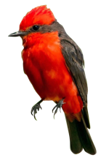  % DE AVANCE MENSUAL
Dirección Legal Ambiental | Gestión Jurídica | Oportunidad de respuesta de procesos judiciales-2022 | 102
Dirección de Gestión Corporativa | Gestión Talento Humano | Cumplimiento del Plan Institucional de Bienestar Social e Incentivos 2022 | 225
 | Gestión Documental | Organización Técnica de Expedientes de Contratos en el Archivo Central | 104
Oficina de Participación Educación y Localidades | Participación y educación ambiental | Número de personas vinculadas en las estrategias de educación ambiental – 2022 | 104
 |  | Número de personas vinculadas en la estrategia de participación ciudadana – 2022 | 102
Gestión Ambiental y Desarrollo rural | Subdirección de Ecourbanismo y Gestión Ambiental Empresarial | Número de proyectos de infraestructura verificados en su incorporación de determinantes y lineamientos ambientales | 111
 |  | Número de personas sensibilizadas y asesoradas en la implementación y mantenimiento de techos verdes y jardines verticales | 157
 | Subdirección de Ecosistemas y Ruralidad | Número de acciones de gestión relacionadas con las estrategias de recuperación frente a procesos de ocupación informal. | 196
Servicio a la Ciudadanía | Subsecretaria General | Percepción del ciudadano frente al servicio prestado en la vigencia 2022 | 102
Evaluación, Control y Seguimiento. | Subdirección de Silvicultura, Flora y Fauna Silvestre | Número de árboles evaluados en Bogotá D.C | 125
 |  | Número de actuaciones de evaluación, control, seguimiento y prevención ejecutadas sobre el recurso fauna silvestre en Bogotá D.C | 112
 |  | Porcentaje de animales vivos de fauna silvestre liberados en sus zonas de vida que cumplen con los protocolos y procedimientos establecidos para su disposición final. | 125
 |  | Eficiencia en la atención de solicitudes relacionadas con la fauna silvestre | 109
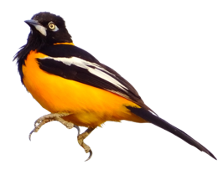

CONCLUSIONES Y RECOMENDACIONES

- El cargue oportuno de la información de los indicadores dentro de los tiempos establecidos, permite garantizar la generación de las diferentes fuentes de información necesarias para el seguimiento de las actividades y la toma de decisiones en pro de la mejora continua.

- Las reprogramaciones de indicadores que sean requeridas deben efectuarse para los periodos que no se han reportado, con el fin de garantizar la oportunidad de la información y trazabilidad de esta.
- Se recomienda cumplir con los tiempos establecidos para el reporte de los avances con el fin de identificar de manera oportuna el comportamiento del cumplimiento de las actividades programadas y de esta manera utilizar este insumo para la efectiva toma de decisiones.
- Durante el periodo se presentaron reportes extemporáneos de indicadores por parte de algunas dependencias ocasionados por factores externos, por lo que se recomienda revisar los indicadores que presentan esta novedad, con el fin de ajustar la periodicidad del reporte.

